Science économique

CHAPITRE 1 – Comment un marché concurrentiel fonctionne-t-il ?
- Savoir que le marché est une institution et savoir distinguer les marchés selon leur degré de concurrence (de la concurrence parfaite au monopole).
- Savoir interpréter des courbes d’offre et de demande ainsi que leurs pentes, et comprendre comment leur confrontation détermine l’équilibre sur un marché de type concurrentiel où les agents sont preneurs de prix.
- Savoir illustrer et interpréter les déplacements des courbes et sur les courbes, par différents exemples chiffrés, notamment celui de la mise en œuvre d’une taxe forfaitaire.
- Savoir déduire la courbe d’offre de la maximisation du profit par le producteur et comprendre qu’en situation de coût marginal croissant, le producteur produit la quantité qui permet d’égaliser le coût marginal et le prix ; savoir l’illustrer par des exemples.
- Comprendre les notions de surplus du producteur et du consommateur.
- Comprendre la notion de gains à l’échange et savoir que la somme des surplus est maximisée à l’équilibre.

Notions clés : Coût marginal, demande, équilibre, gains à l’échange, institutions, marché concurrentiel, offre, optimum, preneur de prix, surplus, taxe forfaitaire

Le marché, un ordre construit
- Savoir que le marché est une institution et savoir distinguer les marchés selon leur degré de concurrence (de la concurrence parfaite au monopole).

1.1. Les droits de propriété au fondement de l’échange

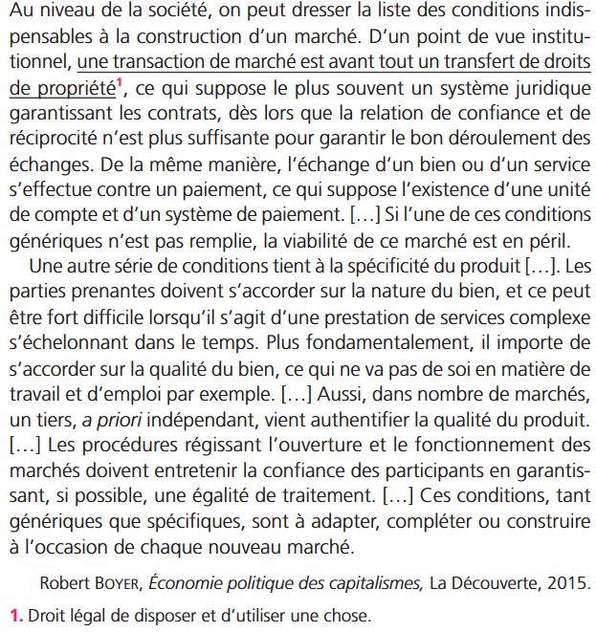
- 1. Donnez un exemple pour illustrer la phrase soulignée

- 2. Donnez des exemples de dispositifs qui permettent de garantir la qualité d’une marchandise.

- 3. À l’aide d’exemples, montrez qu’un marché ne peut pas fonctionner sans règles.

1.2. Le marché est une institution
Le marché est une institution qui a pour principale caractéristique de distinguer socialement les producteurs spécialisés des consommateurs, et de les réunir par différents mécanismes de négociation et d’échange. Dans le secteur immobilier, il correspond à l’émergence de promoteurs et courtiers professionnels. Le marché se base sur le calcul, par le promoteur, de la différence entre les coûts monétaires de production et les prix du marché, dans le but de dégager une marge. Cette marge lui permet de rémunérer son travail, voire de dégager un profit supplémentaire. […] Le marché se caractérise aussi par la concurrence et le fait que les prix s’imposent aux producteurs comme aux consommateurs. Les producteurs ne parviennent à les influencer qu’à la marge. Il arrive donc également que des producteurs inefficaces soient évincés du marché.
Thierry Theurillat, Patrick Rérat, Olivier Crevoisier, « Les marchés immobiliers : acteurs, institutions et territoires », Géographie, économie, société, 2014.
- 1. Expliquez le dernier paragraphe

- 2 Que signifie le fait que le marché est une institution ?

Exercice d’application Doc 1 p 70 Les droits de propriété au fondement de l’échange – Questions 1 à 3
- 1. Qu’est-ce qu’un droit de propriété ? Donnez un exemple où l’utilisateur d’un bien (un logement, une terre) ne dispose pas de tous les attributs du droit de propriété.

- 2. Expliquez la phrase soulignée

- 3. Pour les éleveurs peuls, quelles sont les conséquences de la situation d’insécurité qui règne en Centrafrique ? Et pour l’économie de ce pays ?

A. Instances de régulation et encadrement des marchés – Document 3 p 71
Dans le domaine économique, la régulation désigne l'ensemble des mécanismes et des moyens d'action dont dispose un État ou une instance internationale et qui ont pour objectif soit la régulation de l'économie dans sa globalité (ex : Banque centrale) soit le maintien de l'équilibre d'un marché de biens ou de services (régulation sectorielle).
Le besoin de régulation apparaît dans les secteurs d'activité où les conditions de marché favorisent la formation de monopoles ou d'oligopoles. La régulation a alors pour objet de combattre la formation d'un monopole. Elle est souvent confiée à une "autorité de régulation", à la fois indépendante des autorités publiques et des acteurs économiques, avec pour mission de veiller à ce que la concurrence s'exerce de manière effective, loyale et durable.
Moyens dont dispose une autorité de régulation :
- connaissance précise des évolutions économiques du marché,
- analyse approfondie des coûts des opérateurs.
- outils juridiques permettant de garantir une concurrence loyale (règlement des litiges, approbation des conditions techniques et financières, sanctions)
- Exemples d'autorités de régulation en France :
- Conseil supérieur de l'audiovisuel (CSA)
- Autorité de régulation des communications électroniques et des postes (ARCEP)
- La direction générale de la concurrence, de la consommation et de la répression des fraudes (DGCCRF)
- L’Autorité des marchés financiers (AMF)
- Exemples d’autorités de régulation internationale :
- Commission européenne
- Organisation internationale du travail (OIT)
- Organisation mondiale du travail (OMT)

Document 3 p 71 – questions 8 & 9
- 8. Définissez institutions marchandes et montrez à quoi servent ces institutions

- 9. Quels sont les obstacles au développement du commerce à longue distance ?

B. Pas d’échange sans confiance
Vidéo dessinemoileco
- 1. Pourquoi l’échange marchand n’est-il pas possible si les coéchangistes ne se font pas confiance ?

- 2. Quel est le rôle des institutions marchandes ?

- 3. Donnez des exemples d’institutions marchandes et montrez en quoi elles favorisent l’échange

1.3. Les types de structures de marché
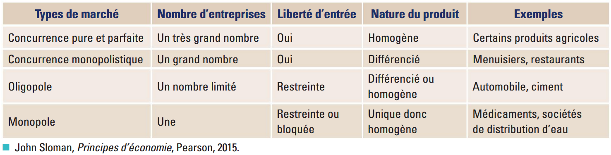
- 1. Expliquez la différence entre des produits « différenciés » et des produits « homogènes ».

- 2. Justiﬁez le choix de l’expression « concurrence monopolistique » pour caractériser la ligne 2.

- 3. Pensez à quelques biens que vous achetez (par exemple, différents types d’aliments, des vêtements,
des appareils électroniques…). Quels sont ceux qui sont échangés sur des marchés qui se rapprochent
de la concurrence pure et parfaite ?

- 4. Et quels sont ceux qui sont échangés sur des marchés de concurrence monopolistique ? d’oligopole ?
de monopole ? Justiﬁez à chaque fois votre réponse.

Synthèse : Le marché est une institution. C’est une manière d’organiser les échanges qui repose sur des croyances, des règles sociales et juridiques, ainsi que sur des organisations.

Situation d’équilibre sur un marché concurrentiel
- Savoir interpréter des courbes d’offre et de demande ainsi que leurs pentes, et comprendre comment leur confrontation détermine l’équilibre sur un marché de type concurrentiel où les agents sont preneurs de prix.

Vidéo Dessinemoileco - Comment expliquer la hausse du prix du logement en France ?
- 1. Comment la demande évolue-t-elle sur le marché du logement ? Pourquoi ?

- 2. Comment l’offre évolue-t-elle sur le marché du logement ? Pourquoi ?

- 3. Quels sont les effets combinés des évolutions de l’offre et de la demande sur le prix du logement ?
Justiﬁez votre réponse.

2.1.1 La loi de l’offre et de la demande

A. Le comportement des demandeurs

a. Le calcul du consommateur

Avant d'acheter un bien ou un service sur le marché, le consommateur va comparer le prix du produit à la satisfaction qu'il en retire. On va considérer que plus le consommateur possède de biens, moins il retire de plaisir à l'utilisation d'un bien supplémentaire. Ainsi, lorsqu'on a soif, on retire un plaisir intense au premier verre et une satisfaction moindre au second puis au troisième...L'utilité marginale est décroissante. Pour chaque verre, le consommateur est capable de donner un prix. Il va arrêter le nombre de verres qu'il va acheter lorsque le prix du marché sera égal au prix (utilité marginale) qu'il donne au dernier verre acheté.

b. La réaction des consommateurs face aux prix du marché : la loi de la demande.

La demande représente la quantité d’un bien (ou d’un service) que les acheteurs désirent acheter à un prix donné. Sur un marché, on additionne toutes les demandes des producteurs pour chaque prix proposé.
La demande est fonction inverse des prix. Toutes choses étant égales par ailleurs*, la quantité demandée d’un bien diminue quand le prix du bien augmente. Elle augmente lorsque le prix diminue. Dans ce cas, la demande se déplace sur la courbe de demande en fonction du prix. *d'autres « paramètres » / « données » hors celui/celle que l’on étudie ne change pas ex : qualité, mode...
On peut expliquer la loi de la demande de deux façons :
- Si le prix baisse, les consommateurs qui n'avaient pas un pouvoir d'achat suffisant, vont pouvoir entrer sur le marché. Inversement, si le prix augmente, les consommateurs les plus pauvres vont sortir du marché.
- Si le prix baisse, les consommateurs ayant un pouvoir d'achat suffisant pour le prix antérieur, vont pouvoir acheter plus de biens puisqu'une baisse des prix augmente leur pouvoir d'achat.

Cependant, la variation de la demande va être plus ou moins proportionnelle à la variation du prix. Pour la mesurer, on calcule l'élasticité-prix de la demande qui est le rapport entre la variation relative de la demande d'un bien et la variation relative du prix de ce bien. Ce rapport est généralement négatif car lorsque le prix augmente, la quantité demandée diminue et réciproquement.
Point notion : Élasticité-prix de la demande
L’élasticité-prix de la demande d’un produit mesure les effets de la variation des prix d’un produit sur celle de la demande. Elle prend une valeur numérique. Le plus souvent, elle est négative : quand le prix augmente, la demande diminue. Par exemple, quand elle vaut -3, cela signifie qu’une hausse du prix de 1 % conduit à une baisse de la demande de 3 %. Quand l’élasticité-prix est proche de 0, la demande est peu élastique : les variations de prix ont peu d’effets sur la demande.

Élasticité prix de la demande = Taux de variation de la Demande/Taux de variation du prix

Plusieurs cas peuvent se présenter :

- La demande est parfaitement inélastique => Ed = 0. Une hausse du prix (ou une baisse du prix) laisse la quantité demandée inchangée. On peut donner l'exemple des consultations médicales ou les médicaments qui dépendent peu du prix et surtout de l'état de santé du patient.

- La demande est inélastique => Ed <1. Une hausse du prix (ou une baisse du prix) entraîne une baisse de la consommation moins forte en pourcentage. L’essence est un bon exemple car même si la consommation va légèrement diminuer, à la suite d’une augmentation de son prix, il s’agit, pour le moment d’un bien essentiel qui n’a pas de substitut. Dans ce cas il est intéressant d’augmenter le prix car même si l’on perd un peu de consommateurs, on y gagne davantage grâce à l’augmentation du prix.

Elasticité située entre – 1 et 0 : une augmentation du prix de 25 % entraîne une diminution de la demande de 10 %

- La demande est élastique => Ed > - 1. Une hausse du prix (ou une baisse) provoque une baisse (ou une hausse) de la demande beaucoup plus forte en pourcentage. Le prix augmente de 10% et la demande baisse de 30%, par exemple (- 3). C'est le cas pour les biens jugés secondaires ou des biens qui peuvent être aisément substitués. Une hausse du prix du cinéma entraînera une baisse plus que proportionnelle de la demande car on peut remplacer la séance par un dvd, Netflix ou un spectacle télévisé.
Elasticité forte : une augmentation du prix de 25 % entraîne une réaction forte de la demande des consommateurs qui réduisent leur consommation de 50 %

La demande augmente lorsque le prix augmente => Ed > 0. Dans ce cas la loi de la demande n'est pas vérifiée. On parle d’élasticité atypique. Ceci correspond à trois types de situation :
- Les biens Giffen ou biens inférieurs : quand leur prix augmente, la quantité demandée augmente elle aussi car les ménages ne peuvent plus consommer que cela. C'est le cas d'une hausse des prix des denrées de base pour une population pauvre. Si le prix des pommes de terre augmente, les ménages pauvres renoncent à d'autres achats et augmentent leur consommation de pommes de terre.
- Les biens Veblen ou biens supérieurs : quand le prix augmente, la quantité demandée augmente elle aussi car les ménages fortunés veulent montrer qu’ils peuvent consommer un tel bien qui a un caractère exclusif. C'est le cas des biens de très grand luxe (voiture de luxe...) qui définissent le statut social élevé d'une personne. Cette industrie du luxe n’a aucun intérêt à baisser ses prix car elle perdrait ses consommateurs.
- Les anticipations : quand le prix d’un bien augmente, les ménages peuvent penser qu’il va continuer d’augmenter dans l’avenir. Ils consomment donc le bien maintenant pour ne pas avoir à le payer plus cher plus tard (phénomène de stockage). De même, lorsque le cours d'une action monte, les épargnants peuvent être incités à l'acheter en espérant la revendre plus cher plus tard.

Enfin, d'autres facteurs que le prix, peuvent déterminer la demande. La demande d’un bien peut varier pour quatre autres grandes raisons que la variation du prix du produit.
- Une augmentation du revenu des ménages va induire une augmentation de la demande de biens, en particulier de ceux qui ont une forte élasticité.
- Une modification du goût des consommateurs qui, influencés par des phénomènes de mode ou par la publicité, reportent leur consommation sur de nouveaux types de biens.
- Une modification du prix des autres produits : la demande d’un bien peut également varier du fait de la variation de la demande d’un autre bien. Il faut alors distinguer deux types de biens :
- Les biens substituables : ce sont deux biens qui peuvent se remplacer l’un l’autre. Exemple : manger une glace ou une friandise ; boire un soda ou une bière. Dans ce cas, la demande d’un produit A augmente quand le prix du bien B substituable augmente. Par exemple : on consomme plus de soda quand le prix de la bière augmente.
- Les biens complémentaires : ce sont deux biens qui se consomment ensemble. Exemple : acheter une voiture et acheter de l’essence. Dans ce cas, la demande d’un produit A diminue quand le prix du bien B complémentaire augmente. Par exemple : quand le prix de l’ordinateur augmente, il y a une diminution de la demande de souris d’ordinateurs.
- Une augmentation de la population devrait se traduire par une hausse de la demande.
- Dans ce cas, c'est la courbe de la demande qui se déplace vers la droite (hausse des quantités offertes) ou vers la gauche (baisse de la demande).

B. La réaction des producteurs face aux prix du marché : la loi de l'offre.
L'offre représente la quantité d’un bien (ou d’un service) que les vendeurs désirent vendre à un prix donné. Sur un marché, on additionne toutes les offres des producteurs pour chaque prix proposé par le commissaire-priseur.
L’offre est une fonction croissante des prix. Plus le prix augmente, plus les producteurs augmente leur offre toutes choses étant égales par ailleurs. A contrario, toute baisse du prix se traduira par une diminution des quantités offertes. Dans ce cas, l'offre se déplace sur la courbe d'offre en fonction du prix. On peut expliquer la loi de l'offre de deux façons :

- D’une part, les producteurs, qui avaient des coûts unitaires trop élevés auparavant, peuvent, avec la hausse des prix, entrer sur le marché ce qui augmente l’offre globale. Plus les prix sont élevés, plus il y a d'offreurs sur le marché.
- D'autre part, un prix plus élevé augmente les perspectives de profit et incite les firmes rentables à livrer davantage.

Cependant, le prix n'est pas le seul déterminant de l'offre. En effet, il existe d'autres variables qui influencent l'offre mais qui n'ont pas été prises en compte dans la loi de l'offre car on n'avait retenu comme seule variable le prix en raisonnant "toutes choses égales par ailleurs". D'autres facteurs peuvent provoquer un choc sur l'offre.

Dans ce cas, c'est la courbe de l'offre qui se déplace vers la droite (hausse des quantités offertes) ou vers la gauche (baisse de l'offre).

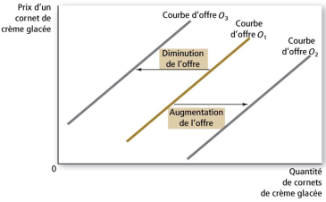

d. L’évolution de l’offre et de la demande et la fixation du prix d'équilibre
Sur un marché en concurrence parfaite, le prix se fixe à la rencontre de l'offre et de la demande. Il s'agit d'un prix d'équilibre c'est-à-dire d'un prix pour lequel les quantités offertes sont égales aux quantités demandées et pour lequel les agents économiques maximisent leur satisfaction. Sur ce graphique à quoi correspondent les deux nombres ?
Quantité d’équilibre
Prix d’équilibre

Exercice d’application n°2 p 92 - Construire des courbes d’offre et de demande

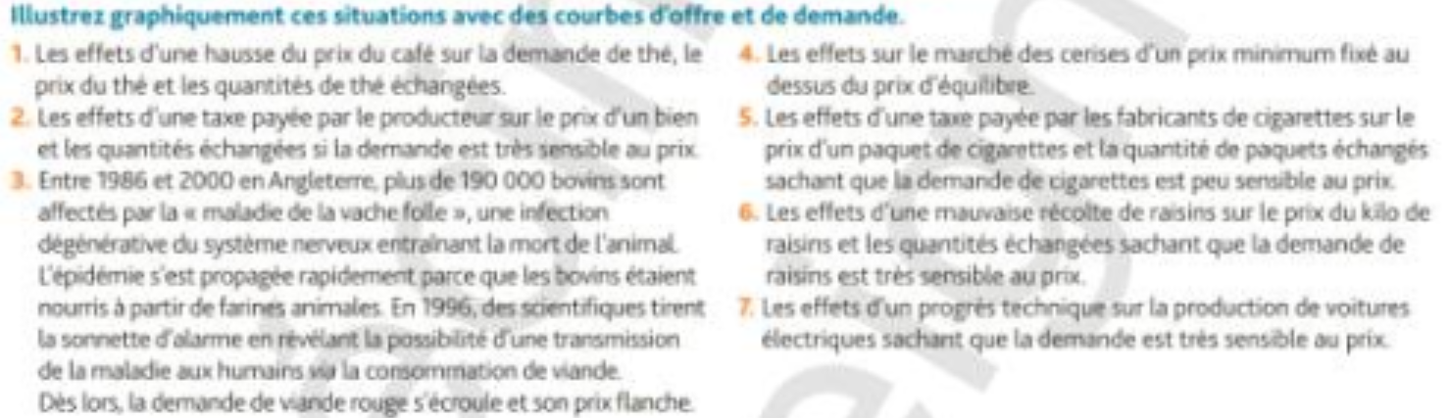

Synthèse : Au cours du temps, les conditions d’offre ou de demande sur un marché peuvent changer (hausse des coûts de matières premières ou du travail, modification des préférences des consommateurs, etc.). Toute variation de l’offre ou de la demande implique une hausse ou une baisse du prix du marché qui doit permettre de parvenir à un nouvel équilibre. Graphiquement, ces variations se traduisent par des déplacements des courbes.

TD1 : Comment construire les courbes d’offre et de demande
Exercice guidé : construire une courbe de demande totale et mesurer des élasticités-prix
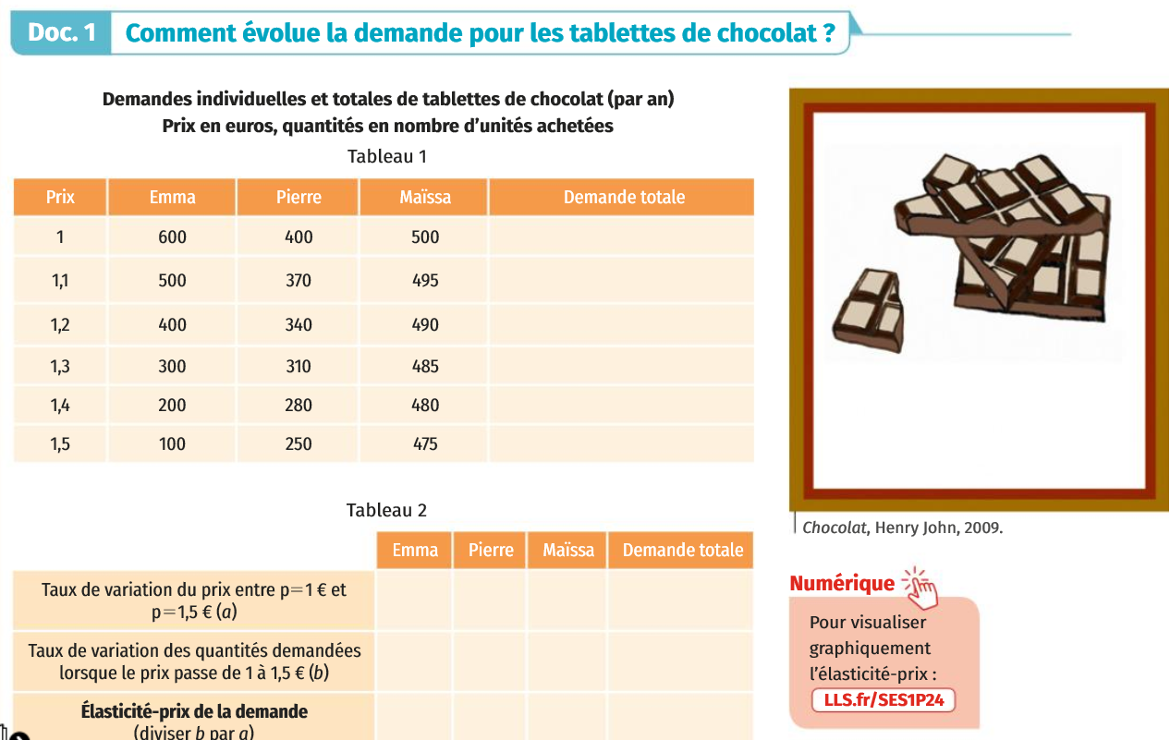

Étape 1. De la demande individuelle à la demande totale.
- 1. Dans le tableau 1, complétez la colonne « demande totale ».

- 2. Représentez sur un même graphique les trois courbes de demande individuelles.

Étape 2. La variation de la demande en fonction du prix.
- 3. Comparez les pentes des trois courbes de demande dans votre graphique. Qu’en concluez-vous ?
Une simple lecture graphique donne des informations intéressantes sur la sensibilité des trois individus aux prix.

4. Complétez le tableau 2, puis la phrase : « Lorsque le prix augmente de _____ % , la demande d’Emma en tablettes de chocolat diminue de ________ %. L’élasticité-prix de sa demande est donc égale à________ ».
Le plus souvent, l’élasticité-prix de la demande est de signe négatif, puisque la demande est d’autant plus forte que le prix est bas.

- 5. Sachant que plus l’élasticité s’éloigne de 0 et plus la demande est sensible aux prix, qualifiez l’élasticité-prix de la demande de chacune des trois personnes, puis de la demande totale.
Proche de 0 : demande inélastique ou rigide. Éloignée de 0 : demande élastique ou très élastique.

3. Les effets de la concurrence sur les acteurs du marché
- Savoir déduire la courbe d’offre de la maximisation du profit par le producteur et comprendre qu’en situation de coût marginal croissant, le producteur produit la quantité qui permet d’égaliser le coût marginal et le prix ; savoir l’illustrer par des exemples.

3.1. Le comportement de l’entreprise en situation de concurrence : analyser le prix de vente et les coûts de production

« Prenons le cas imaginaire d’une entreprise qui fabrique des violons de renommée mondiale, la société Violonis. […] Chaque violon se vend au prix de 40 000 $. […] Ce montant de 40 000 $ est donc la recette supplémentaire (ou marginale) associé à la vente d’un violon.
Les coûts de l’entreprise Violonis augmentent (quant à eux) à mesure qu’elle élargit son volume de production. Avant même de fabriquer son premier violon, l’entreprise doit dépenser 90 000 $. Elle doit louer des locaux, embaucher un certain nombre d’employés, acheter des machines. Quel que soit le nombre de violon qu’elle fabrique (beaucoup ou peu), ses coûts fixes s’élèvent toujours à 90 000 $. Quant au coût supplémentaire dû à la production d’un violon additionnel, c’est-à-dire le coût marginal, (il est croissant). [….] Pour passer de un à deux violons, par exemple, il faut consentir un coût marginal de 10 000 $.
Mais le coût supplémentaire (marginal) associé à la production du septième violon est égal à 25 000 $ ; le huitième coûte 40 000 $... etc.»
Joseph E. Stiglitz, Principes d’économie moderne, Paris, © De Boeck Supérieur, 2014.

- 1. La situation de l’entreprise décrite dans le texte est-elle celle d’une entreprise qui opère sur un marché concurrentiel ? Pourquoi ?

- 2. Expliquez la différence entre le coût marginal et le coût total de production

- 3. Pourquoi le coût marginal est-il croissant ?

3.2. … pour choisir le niveau de production maximisant le profit

« Lorsqu’elle essaie de choisir son volume de production, l’entreprise, soucieuse de maximiser son profit, prend sa décision en fonction de ce qui se passe « à la marge ». Une fois consentis les coûts fixes d’accès au marché, il ne s’agit plus de savoir s’il faut produire ou ne pas produire mais de déterminer s’il faut produire une unité en plus ou une unité en moins.
Sur un marché concurrentiel, la solution de ce problème est relativement simple : l’entreprise se contente de comparer la recette marginale qu’elle obtiendra en produisant une unité supplémentaire (qui correspond exactement au prix du bien) à son coût de production additionnel (son coût marginal). Aussi longtemps que (le prix de vente) est supérieur au coût marginal, l’entreprise augmentera son profit en produisant davantage. Si, au contraire, (le prix de vente) est inférieur au coût marginal, la production d’unité supplémentaire entraînera une baisse du profit et l’entreprise réduira sa production.
Pour résumer, l’entreprise produit jusqu’au point ou son coût marginal est égal à sa recette marginale, qui, sur des marchés concurrentiels, est égale au prix. »
Joseph E. Stiglitz, Principes d’économie moderne, Paris, © De Boeck Supérieur, 2014.

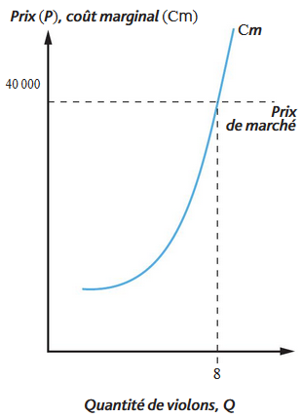
- 1. Quel est l’objectif recherché par l’entreprise décrite dans le texte ?
- 2. Si l’entreprise produisait un violon de plus que le niveau de production retenu, le profit total serait-il plus élevé ou plus faible ? Pourquoi ?
- 3. Mêmes questions si l’entreprise décidait de produire un violon de moins.

TD 2 – Comment décider de la quantité produite ?
Savoir-faire : calculer un profit, calculer des coûts, lire des courbes de coûts.

Vous produisez des T-shirts imprimés et vendez chaque semaine votre production sur un marché concurrentiel. Vous avez embauché un salarié à temps partiel et disposez d’un petit atelier et de matériel : machines (presse pour sérigraphie, imprimante) et matières premières (film à imprimer, T-shirts vierges).

• Votre objectif est de réaliser un profit, c’est-à-dire que les recettes tirées des ventes (chiffre d’affaires) soient supérieures aux coûts de production, sinon vous perdez de l’argent et vous devrez cesser votre activité tôt ou tard.
• Vous connaissez le prix de marché qui ne varie pas au cours de la semaine : 4 euros par T-shirt. Ce prix s’impose à vous, mais vous pouvez vendre, à ce prix, tous les T-shirts que vous produisez.
• Vous devez décider quelle quantité produire durant la semaine, sachant que vous ne pouvez pas agrandir votre atelier ni acheter de nouvelles machines au cours de la semaine.

Etape 1. Résolution par des calculs
- Pourquoi n’êtes-vous pas libre de fixer le prix de vente d’un T-shirt ?
- Vous avez produit 600 unités. Quel est votre chiffre d’affaires ?
- Les coûts de production des 600 T-shirts sont de 1560 euros. Quel est alors votre profit ?
- Complétez le tableau du document 1.
- Quelle est la quantité produite pour laquelle le profit est maximal ?
Ne pas confondre !
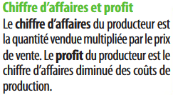
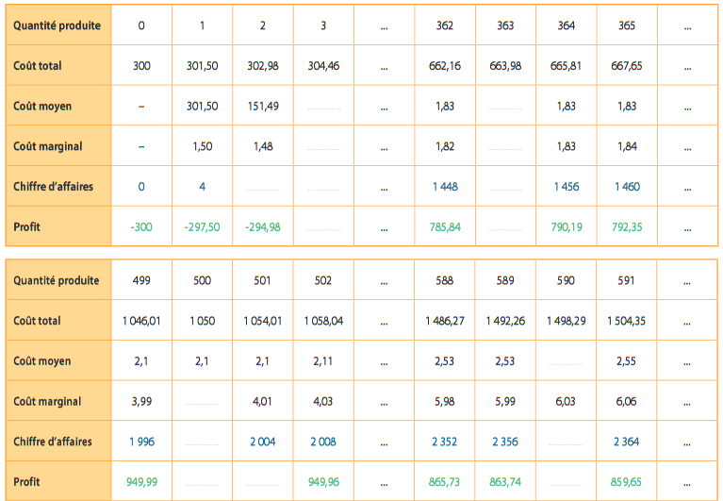

Ne pas confondre !
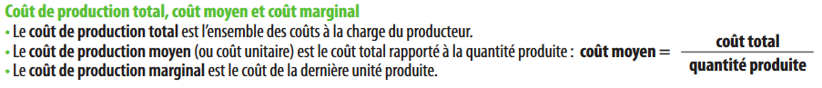

Etape 2. Une résolution graphique
Après avoir procédé à des calculs fastidieux, vous choisissez de représenter les courbes de coût
marginal et de coût moyen pour trouver une solution à la question :
quelle quantité produire pour maximiser le profit ?

Représentation graphique des coûts de production
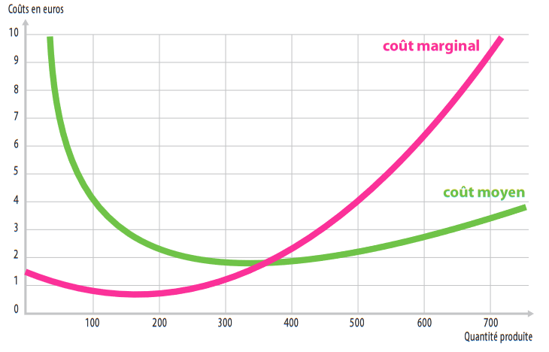
- 1. Vous décidez de produire 100 T-shirts.
a) Quel est le coût de production moyen ?
b) Quel est le coût de production total ?
c) Quel est le coût de production marginal ?
- 2. Quel est le profit que vous réalisez dans les deux cas suivants ?
a) Vous produisez 364 T-shirts, de façon à minimiser le coût moyen qui s’établit alors à 1,83 euro.
b) Vous produisez 500 T-shirts, de façon que le coût de la dernière unité produite soit inférieur au prix de vente. Le coût moyen est alors de 2,1 euros.
- 3. Montrez que pour un prix de 4 euros chaque T-shirt produit au-delà de 500 unités réduit votre profit.
- 4. Finalement, quelle règle doit suivre le producteur pour décider de la quantité à produire afin de maximiser son profit ?
Etape 3. Les effets d’un changement de prix sur le marché
L'économie est florissante et les revenus progressent, ce qui pousse la demande de beaucoup de produits, dont les T-shirts, à la hausse. Un nouvel équilibre se fixe sur ce marché, avec un prix de 6 € par T-shirt.
- 1. À l'aide du graphique et/ou du tableau, trouvez quelle quantité il vous faut produire pour maximiser votre profit.

- 2. Complétez le texte ci-dessous en piochant dans les mots suivants : coût moyen • coût marginal • prix •augmente • baisse • stagne. Attention : certains mots servent plusieurs fois, et d'autres pas du tout !
Pour décider de la quantité à produire qui maximise son profit, un producteur compare ce que lui rapporte chaque unité produite (le _____________ ) avec ce qu'elle lui coûte (le __________ ). La quantité qui maximise le profit est donc celle pour laquelle le ______________ est égal au __________________ .
Donc, si le prix de marché augmente, la quantité produite ________________. Et, si le coût marginal de chaque T-shirt augmente à cause d'une hausse du prix du coton, la quantité de T-shirts produits _______________ .

3. Qu’est-ce que les agents gagnent à échanger sur un marché ?
- Le surplus et le rationnement de l'offre et de la demande
- Comprendre les notions de surplus du producteur et du consommateur.

Doc 3 p 75 – erreur de couleurs
Le surplus du consommateur, c’est-à-dire la différence entre le montant que les acheteurs sont prêts à payer et le montant qu’ils paient effectivement, mesure l’avantage que les consommateurs retirent d’un bien, tel que ces consommateurs le perçoivent eux-mêmes. Le surplus du producteur est le montant auquel le producteur mesure l’avantage retiré par les vendeurs de leur participation au marché. Finalement, nous pouvons écrire le surplus total comme : surplus total = valeur accordée au bien par les acheteurs – coût du bien pour les vendeurs. Si une allocation des ressources maximise le surplus total, nous disons que cette allocation est efficace. Si une allocation n’est pas efficace, alors une partie des gains à l’échange entre acheteurs et vendeurs n’est pas réalisée.
G. N. Mankiw, M. P. Taylor, Principes d’économie, 3ème édition, De Boeck, 2013
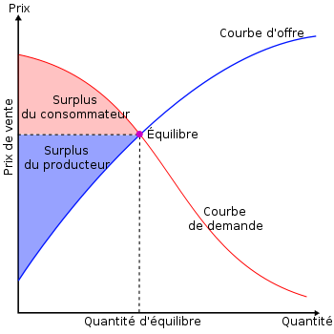

LE SMIC PEUT-IL PROVOQUER UN RATIONNEMENT SUR LE MARCHÉ DU TRAVAIL ?

Les effets d'un prix plancher : le salaire minimum

La demande de travail correspond aux offres d’emplois car elle provient des entreprises qui demandent aux travailleurs potentiels, en échange d’une rémunération, leur force de travail.

Comme le travail génère une « désutilité » chez les agents économiques, ces derniers n’accepteront de travailler que si en échange ils reçoivent une rémunération au moins égale à cette désutilité.

Par conséquent, plus le salaire proposé sera élevé, plus l’offre de travail le sera aussi.

De même, les entreprises n’accepteront d’embaucher un travailleur que si sa rémunération est inférieure ou égale à ce qu’il rapporte par son travail à son entreprise. C'est ce que l'on nomme productivité marginale, elle correspond à la production supplémentaire engendrée par l’embauche d’un nouveau salarié.

Par conséquent, plus le salaire est élevé, et moins il y aura de salariés potentiels dans ce cas, et donc moins la demande de travail sera importante.

La mise en place d’un salaire minimum sur le marché du travail aura pour conséquences :

– d’augmenter l’offre de travail,

– de diminuer la demande de travail,

– de diminuer le nombre d’emplois,

– de créer du chômage involontaire,

Ceci représente le chômage involontaire.

On peut malgré tout justifier la mise en place d’un salaire minimum de deux manières :

– soit à des fins de « justice sociale » en faisant en sorte que la rémunération des salariés les moins qualifiés ne soit pas trop basse ;

– soit parce que la hausse des salaires des salariés les moins bien rémunérés peut permettre d’accroître la consommation, et donc la production des entreprises, ce qui serait alors source d’emplois.

Les effets d'un prix plafond : le contrôle des loyers
Dans le cas du prix plafond, le prix ne peut pas s’élever au-dessus d’un certain seuil, la demande va excéder l’offre ce qui va provoquer des pénuries. Ainsi, le maintien des loyers à un niveau bas n’incite pas les promoteurs immobiliers à construire et pousse les ménages à réclamer ce type de logement. D’où une pénurie de logements sociaux. De même, si on gèle les loyers des appartements (loi de 1948), la demande pour ce type de logement va dépasser fortement l'offre et des ménages ne vont pas trouver à se loger à ce niveau de prix.

Doc 3 p 79 – Répondre aux questions 8 à 12

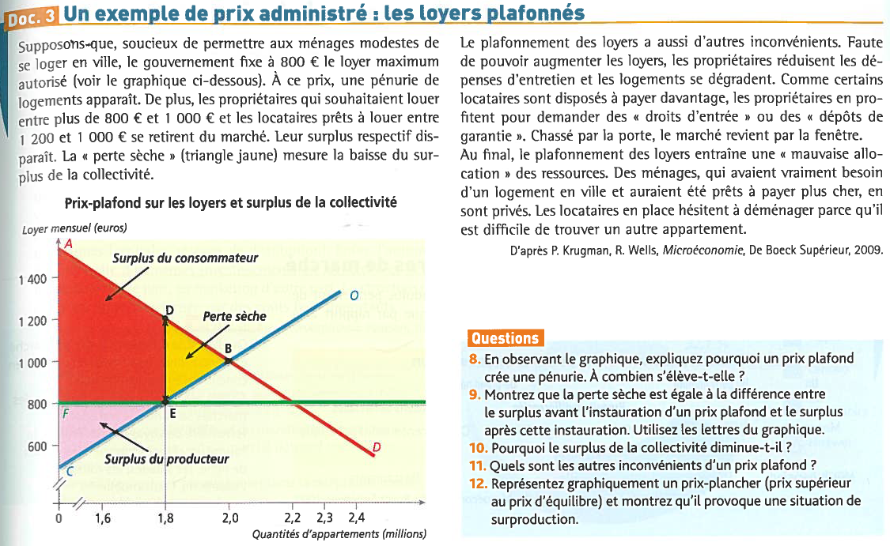

Synthèse : L’échange ne peut avoir lieu que si tous les acheteurs et les vendeurs trouvent une contrepartie. Il existe donc un « prix d’équilibre » pour lequel l’offre et la demande sont égales et qui permet la transaction. Pour ce prix, il n’y a ni pénurie, ni surproduction et l’échange permet les gains les plus élevés pour tous.
En théorie, l’équilibre sur le marché en concurrence est un « optimum », une situation que l’on ne peut pas améliorer sans diminuer la satisfaction d’au moins un agent. Le surplus total est le plus élevé quand le marché est à l’équilibre en situation de concurrence.

Les prix plafond et plancher sont deux formes de contrôle des prix par les gouvernements. Ils ont pour objectifs de maintenir l’accessibilité aux produits de base, en évitant les prix abusifs, de ralentir l’inflation (prix plafond) ou inversement de garantir un revenu minimum aux producteurs de certaines marchandises ou aux salariés (prix plancher).

Dans certains cas, le prix d'un objet obtenu par l'offre et la demande ne couvre pas le coût moyen d'un article. Si tel est le cas, il y a une incitation à ne pas produire pour économiser de l'argent. Par conséquent, le gouvernement établira un prix plancher afin que l'industrie trouve rentable de produire et ainsi de le faire. Avec un prix plancher, les entreprises savent qu'elles obtiendront une somme d'argent garantie pour leurs produits ou leurs services. Un inconvénient à un prix plancher est que le prix ne peut pas augmenter. Une fois que le prix plancher a été fixé, il y a généralement une offre excédentaire du ou des produits en particulier.

Un prix plafond est une limite sur le prix d'un bien ou d'un service imposé par le gouvernement pour protéger les consommateurs. Pour que la mesure soit efficace, le prix fixé par le prix plafond doit être inférieur au prix d'équilibre naturel.

4. Comment une taxe forfaitaire agit-elle sur l’équilibre ?
- Savoir illustrer et interpréter les déplacements des courbes et sur les courbes, par différents exemples chiffrés, notamment celui de la mise en œuvre d’une taxe forfaitaire.

Document 1 : Taxer pour modifier les comportements

- 1. Quel est le principe de la taxe instaurée en 2012 ?
- 2. Si les vendeurs de boissons ne réduisent pas la teneur en sucre de leurs produits, quel impact aura la taxe sur les consommateurs ? Pourquoi les vendeurs risquent-ils de perdre des parts de marché ?
- 3. Expliquez pourquoi les économistes qualifient ce type de taxe de « comportementale » ?

Document 2 : Quel est l’effet théorique d’une taxe forfaitaire sur la courbe d’offre ?
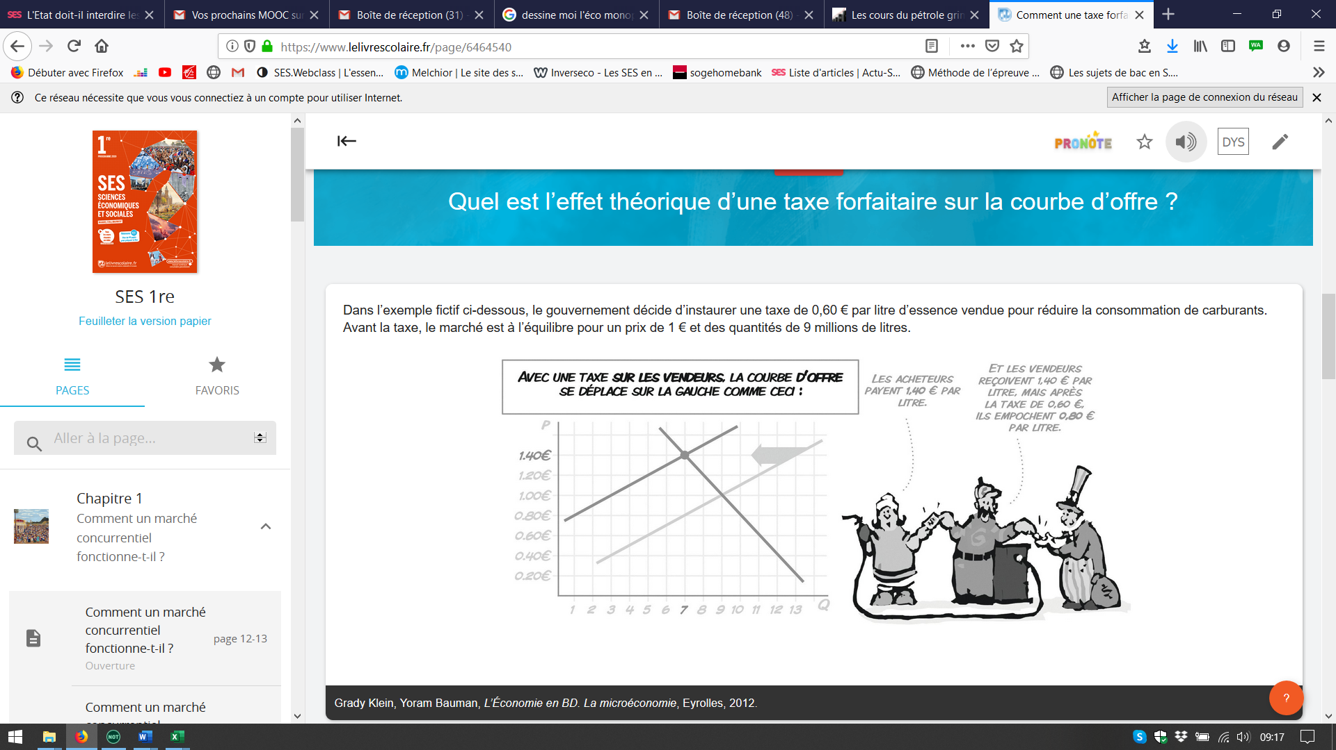

- 1. Quels sont les effets de la taxe pour les vendeurs ? Pour les acheteurs ?
- 2. Observez le graphique : dans cet exemple, le gouvernement a-t-il atteint son objectif ?

Document 3 : Les taxes sont-elles efficaces ?


L’effet attendu d’une taxe dépend de l’élasticité-prix de la demande.
- 1. Comment l’elasticité-prix permet-elle d’estimer les effet d’une taxe ?
- 2. Au vu des études citées, la taxe atteint-elle son objectif de changement des comportements alimentaires ?
- 3. Reformulez les phrases soulignées en utilisant la notion d’élasticité-prix de la demande

Synthèse

Les pouvoirs publics peuvent modifier l’équilibre du marché par l’instauration d’une taxe forfaitaire, qui est une taxe d’un même montant pour tous. Cette taxe peut porter sur les acheteurs ou sur les vendeurs. Au niveau théorique, une taxe de ce type est efficace, car elle augmente le prix et diminue la quantité échangée. En réalité, l’effet de la taxe dépend de l’élasticité-prix de la demande et de l’offre et des possibles effets de substitutions.

Activité

Document 1
Alors que certains prédisaient cet automne qu’il franchirait sans tarder le seuil symbolique des 100 dollars, le baril de pétrole a connu une chute vertigineuse. Le WTI (référence américaine) qui se situait en octobre à 76 dollars a ainsi dégringolé vers les 50 dollars – il évoluait mercredi 9 janvier à 51 dollars. Quant au pétrole européen (Brent), il a connu un krach tout aussi sévère en perdant, en presque trois mois, près de 30 % de sa valeur, il s’échangeait hier soir à 61 dollars le baril.
Un effondrement qui tient à trois facteurs : la hausse de la production pétrolière de l’Arabie saoudite, qui a notamment entendu les appels répétés de Donald Trump à faire baisser les cours ; le boom du pétrole de schiste américain dont la production atteint chaque mois un niveau record ; et l’assouplissement des sanctions américaines contre l’Iran qui peut continuer d’exporter une grande partie de son brut. […] Mais, à plus long terme, un certain nombre de spécialistes s’accordent à dire que les prix pourraient connaître une hausse bien plus forte. […] Comme l’a annoncé l’AIE¹, dans son rapport annuel sur les perspectives du marché en novembre, l’insuffisance des investissements dans la production pétrolière pourrait […] entraîner un déséquilibre du marché mondial à moyen terme et donc favoriser une hausse des prix.
¹. Agence internationale de l’énergie : organisation qui publie des statistiques et des rapports sur les ressources énergétiques.

Antoine Izambard, « Pétrole : après la chute, le rebond est attendu en 2019 », Challenges.fr, 10 janvier 2019.

- 1. Comment a évolué l’offre de pétrole à la fin de l’année 2018 ? (doc 1)
- 2. Quels sont les facteurs qui expliquent cette évolution (doc 1) ?
- 3. Quelle en a été la conséquence sur le prix du pétrole ? (doc 1)

Lexique Chapitre 1

Coût marginal
Coût supplémentaire induit par la production d’une unité supplémentaire de ce bien.

Demande
Consommation effective ou potentielle d’un produit en fonction de son prix. Elle dépend du prix du produit, des revenus et des préférences des acheteurs, du prix des biens substituables. La courbe de demande indique, pour chaque niveau de prix possible du marché, la quantité demandée par les consommateurs.

Équilibre
État du marché pour lequel l’offre est égale à la demande. Sur un marché en concurrence, le prix d’équilibre désigne le prix du marché qui permet d’égaliser l’offre et la demande à un niveau de quantité qui satisfait tous les agents. Sur le marché concurrentiel, l’équilibre est optimal.

Gains à l’échange
Avantages monétaires individuels et collectifs de l’échange marchand. Le « surplus » est un outil permettant de mesurer ces gains.

Institutions
Ensemble de règles, de conventions et d’organisations qui permettent une activité sociale. Le marché nécessite l’existence de telles institutions (monnaie, droits de propriété, règles sur la qualité des produits) et il est lui-même une institution.

Marché concurrentiel
Marché qui réunit un très grand nombre d’acheteurs et de vendeurs d’un produit spécifique. Ils sont en concurrence et sont tous « preneurs de prix ».

Offre
Production ou fourniture effective ou potentielle d’un bien ou d’un service en fonction de son prix. Elle dépend des coûts de production, du prix du marché et des conditions de production (climat, évolution de la réglementation, etc.). La courbe d’offre indique, pour chaque niveau de prix du marché, les quantités offertes par les producteurs.

Optimum
Sur un marché, les échanges conduisent à un optimum quand on ne peut améliorer la situation d’un agent sans détériorer celle d’un autre. C’est la définition que donne l’économiste italien Vilfredo Pareto (1848-1923).

Preneur de prix
État d’un agent économique intervenant sur un marché (acheteur ou vendeur) sans pouvoir influer sur les prix (price taker en anglais).

Surplus
Mesure des gains à l’échange des consommateurs et des producteurs. Par exemple, le surplus du consommateur est l’écart entre le prix d’achat d’un bien (le prix du marché) et la somme que le consommateur était réellement prêt à acquitter (on l’évalue grâce à la courbe de demande).

Taxe forfaitaire
Somme prélevée par les pouvoirs publics sur chaque unité vendue ou consommée d’un bien particulier et d’un même montant pour tous.

